# PHP – Semaine 4/6 – Séance d'exercices 1/3

## Exercice n°24 – Les expressions régulières

* Réalisez un mini site Web similaire au convertisseur[1] pour tester rapidement la validité d’une chaine de caractères selon une expression régulière définie.

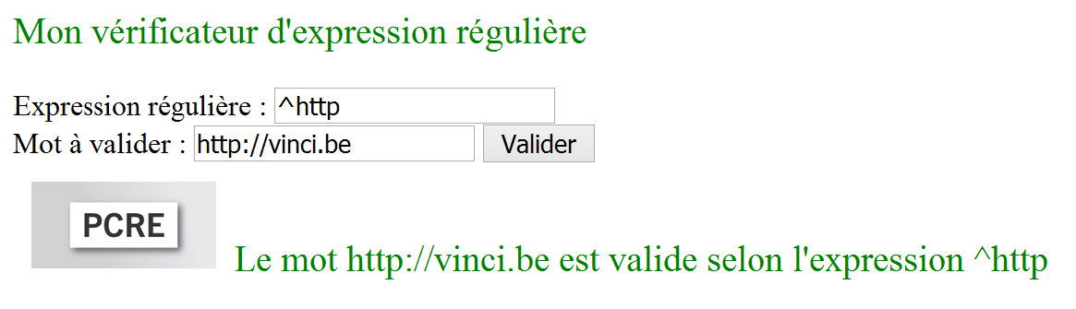

Une version élaborée de ce genre de script est consultable à l’adresse : <http://www.regex101.com>

* Ecrivez une expression régulière qui permette de vérifier qu’une chaîne de caractères contient au moins 1 chiffre et uniquement des chiffres
* Ecrivez une expression régulière qui permette de vérifier qu’une chaîne de caractères contient au moins 1 lettre et uniquement des lettres (minuscules ou majuscules) :
* Que définit l’expression régulière ^.+\@.+\..+$ ? Est-ce obligatoire d’échapper l’@ ?
* Les expressions ^(a|e|i|o|u|y)$ et ^[aeiouy]$ sont-elles identiques ?   
  Que définissent-elles ?
* Les expressions ^(a|e|i|o|u|y)$ et ^a|e|i|o|u|y$ sont-elles identiques ?   
  Que définissent-elles ?
* Les expressions ^[\-\+\ ]?$ et ^[-+ ]?$ sont-elles identiques ?   
  Que définissent-elles ?
* Les expressions ^[a-z|A-Z]*$ et ^[a-zA-Z]*$ sont-elles identiques ?   
  Que définissent-elles ?

Réponses des exercices à la page 5.

### Exercice n°25 – Validation de données provenant d’un formulaire

Reprenez l’exercice n°10 du convertisseur EUR-BTC vu précédemment lors de la semaine 2.

Aujourd’hui, rajoutez la fonctionnalité de valider ce que l’utilisateur entre dans la zone de texte. Vous pouvez maintenant obliger l’utilisateur à entrer un nombre selon un format numérique à définir. Par exemple, les valeurs suivantes sont acceptées : 1 ; 1,35 ; 1.35 ; 0 ; ,5 ; .5 ; 35 ; 777,8888 ; ...

Affichez un message dans le cas où l’utilisateur ne respecte pas le format numérique définit.  
  
Remarques : la conversion doit fonctionner selon que l’utilisateur entre une virgule ou un point. Les données sont transmises par la méthode GET.

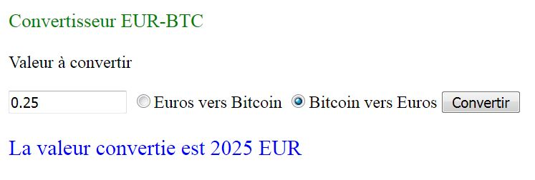

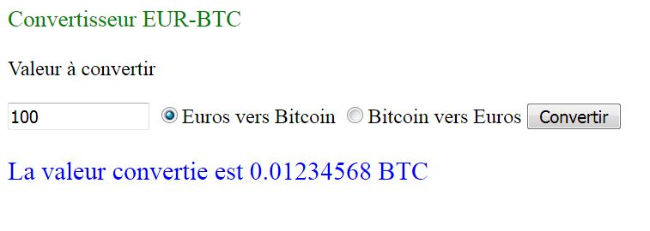

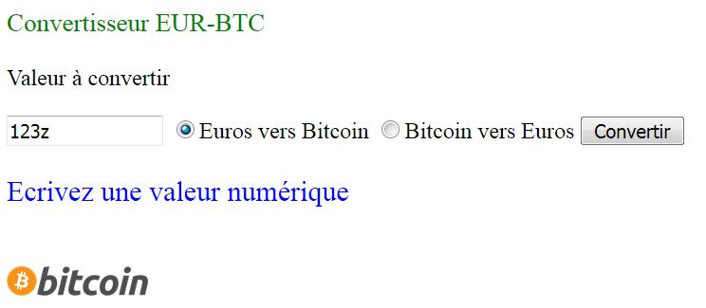

### Exercice n°26 – Validation de données provenant d’un formulaire

Repartons de la solution de l’exercice n°23 du site des bonnes nouvelles.

Précisez dans la page « Contactez-nous » une notification claire selon les données que l’utilisateur entre (ou n’entre pas) dans les champs email et message.

On vous demande d’afficher les messages suivants selon le cas :

* Veuillez entrer une adresse email et un message.
* Veuillez entrer une adresse email.
* Veuillez entrer un message.
* Veuillez entrer une adresse email correcte.
* Vos informations ont été transmises avec succès.
* Vos informations n'ont pas été transmises à cause d'un souci technique.

Pour réaliser la validation de l’email, vous pouvez employer une expression régulière de votre choix.

Cerise sur le gâteau, évitez que le Warning s’affiche en cas d’envoi d'email non transmis à cause d’un souci technique. Il suffit pour cela de rajouter un @ devant la fonction pouvant poser problème. À utiliser de manière très modérée.

### Réponses à l’exercice 24 :

* Ecrivez une expression régulière qui permette de vérifier qu’une chaîne de caractères contient au moins 1 chiffre et uniquement des chiffres

^[0-9]+$

* Ecrivez une expression régulière qui permette de vérifier qu’une chaîne de caractères contient au moins 1 lettre et uniquement des lettres (minuscules ou majuscules) :

^[a-zA-Z]+$

* Que définit l’expression régulière ^.+\@.+\..+$ ?

Tous les mots qui commencent par au moins 1 caractère, suivi d’un @, suivi d’au moins 1 caractère, suivi d’un point, suivi d’au moins 1 caractère.   
Il n’est pas obligatoire d’échapper l’@ dans l’expression régulière.

* Les expressions ^(a|e|i|o|u|y)$ et ^[aeiouy]$ sont-elles identiques ?   
  Que définissent-elles ?

Oui. Une voyelle au choix.

* Les expressions ^(a|e|i|o|u|y)$ et ^a|e|i|o|u|y$ sont-elles identiques ?   
  Que définissent-elles ?

Non.

^a|e|i|o|u|y$ définit tous les mots commençant par a et tous les mots contenant e et tous les mots contenant i et tous les mots contenant o et tous les mots contenant u et tous les mots se terminant par y.

* Les expressions ^[\-\+\ ]?$ et ^[-+ ]?$ sont-elles identiques ?   
  Que définissent-elles ?

Oui. Il n’est pas nécessaire d’échapper les caractères écrits entre crochets formant un ensemble.

* Les expressions ^[a-z|A-Z]*$ et ^[a-zA-Z]*$ sont-elles identiques ?   
  Que définissent-elles ?

Non.   
^[a-z|A-Z]*$ définit tous les mots contenant 0, 1 ou plusieurs lettres majuscules ou minuscules ou le caractère | « barre verticale ».

1. Exercice n°10 de la fiche 1 lors de la semaine 2